Фестиваль среди учащихся 5-9 классов

"Футбол в школе",

Автор: Зубаилов Магомед Ашурбекович, учитель физической культуры
МКОУ Хунгиянской ООШ с.Хунгия.
Назначение: данный праздник желательно проводить на улице, на свежем воздухе. Это мероприятие пользуются большой популярностью не только среди мальчишек, но и девочкам тоже хочется посоревноваться. С помощью таких мероприятий дети учатся взаимопониманию, взаимоуважению и командной игре. Данное мероприятие может быть интересно учителям физической культуры, педагогам дополнительного образования, работникам летних лагерей.

Описание:
данный вид спорта развивает такие физические качества как: быстрота, координация и ловкость, но и конечно же вырабатывается специальная выносливость.

Цель:
популяризация футбола среди учащихся

Задачи:
1. Пропаганда здорового образа жизни.
2. Привлечение школьников к регулярным занятиям спортом.
3. Раскрытие потенциала каждого ребенка
4. Формирование стойкого интереса к занятиям футболом.
ПОЛОЖЕНИЕ

о проведении соревнований по Футболу среди учащихся 5-9 классов
МКОУ Хунгиянской ООШ с. Хунгия.
1.ЦЕЛИ и ЗАДАЧИ

• Популяризации футбола среди учащихся.
• Пропаганда здорового образа жизни.
• Привлечение школьников к регулярным занятиям спортом.
• Выявление сильнейших команд.

2. ВРЕМЯ И МЕСТО ПРОВЕДЕНИЯ
Соревнования проводятся 6 мая 2019 года на спортивной площадке МКОУ Хунгиянской ООШ Начало в 12.30 ч.

3. ОРГАНИЗАЦИЯ ПРОВЕДЕНИЯ МЕРОПРИЯТИЯ
Общее руководство осуществляется учителем физической культуры МКОУ Хунгиянской ООШ Зубаилов Магомед Ашурбекович.
Ответственная за здоровье учащихся Рашидова Зубарият Ахмедовна

4. УЧАСТНИКИ СОРЕВНОВАНИЙ
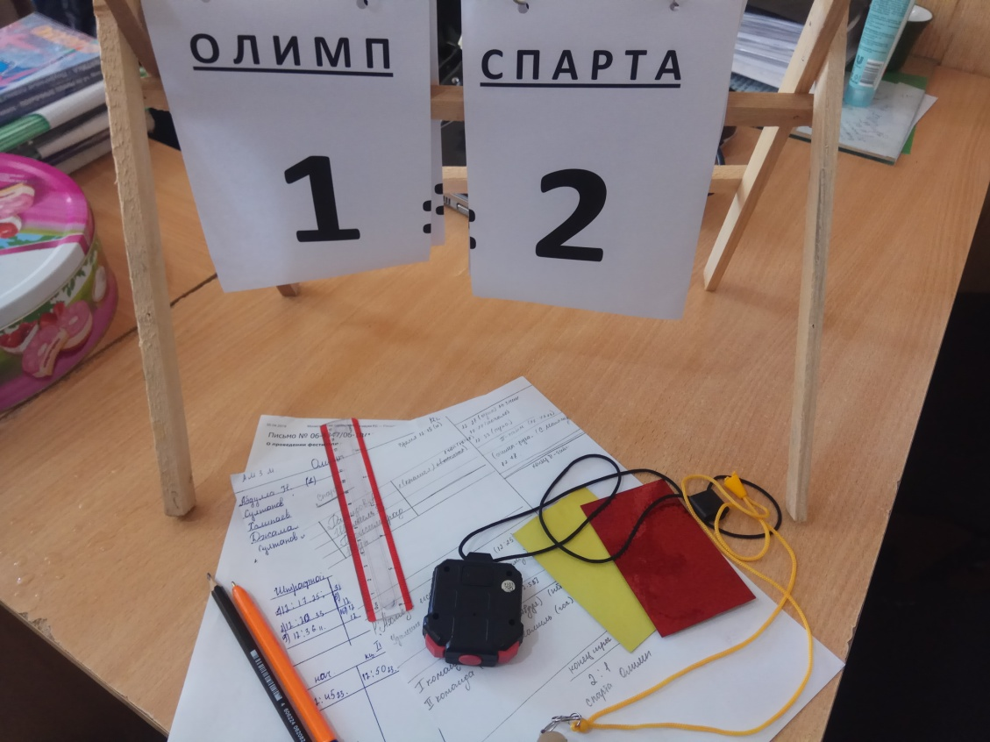

В соревнованиях принимают участие учащиеся имеющие допуск врача к занятиям физической культурой. Состав команды: 4 учащихся .

Команда «Спарта»
1.Рашидов Ахмед (9 класс)
2. Джамалов Шамиль(7 класс)
3.Газиев Гаджимурад(6 класс)
4.Мусапиров Юсуп(5 класс)

Команда «Олимп»
1.Султанов Магомед(9класс)
2.Нурмагомедов Абдул(8 класс).
3.Халипаев Малик(7 класс).
4.Джамалов Зубайру(5 класс).

5. ПРОГРАММА ТУРНИРА
Открытие соревнований. Соревнования проходят по правилам игры в мини «Футбол».. Игра проходит по 10 минут – 2 тайма, перерыв 3 минуты.
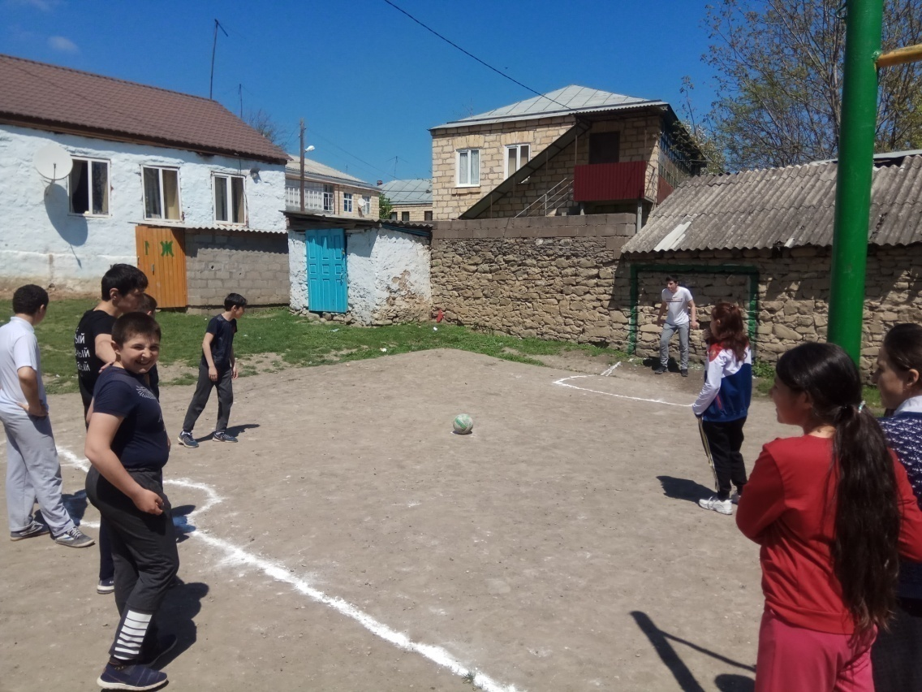

6. ОПРЕДЕЛЕНИЕ ПОБЕДИТЕЛЕЙ
Победитель определяется по наименьшему количеству набранных очков.
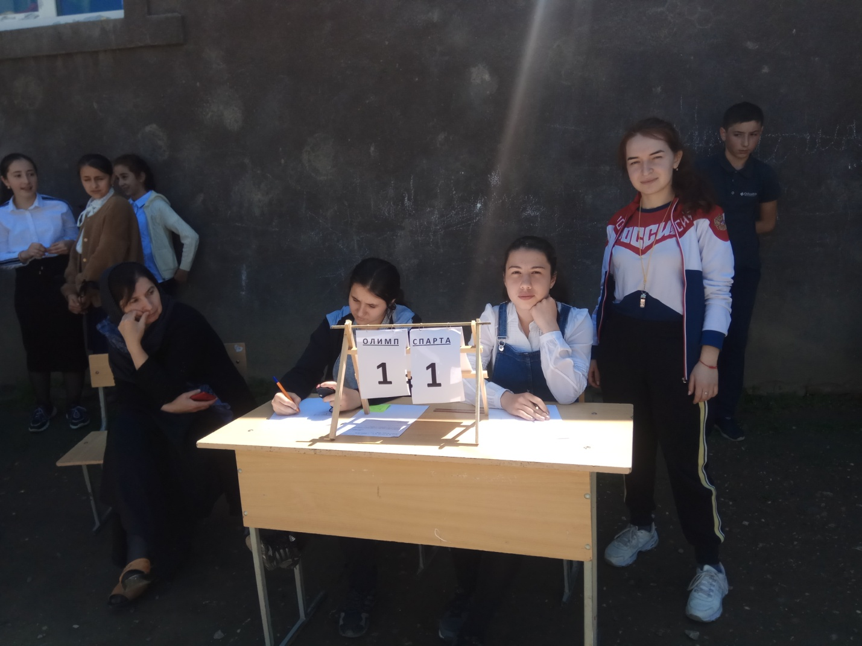

7. НАГРАЖДЕНИЕ
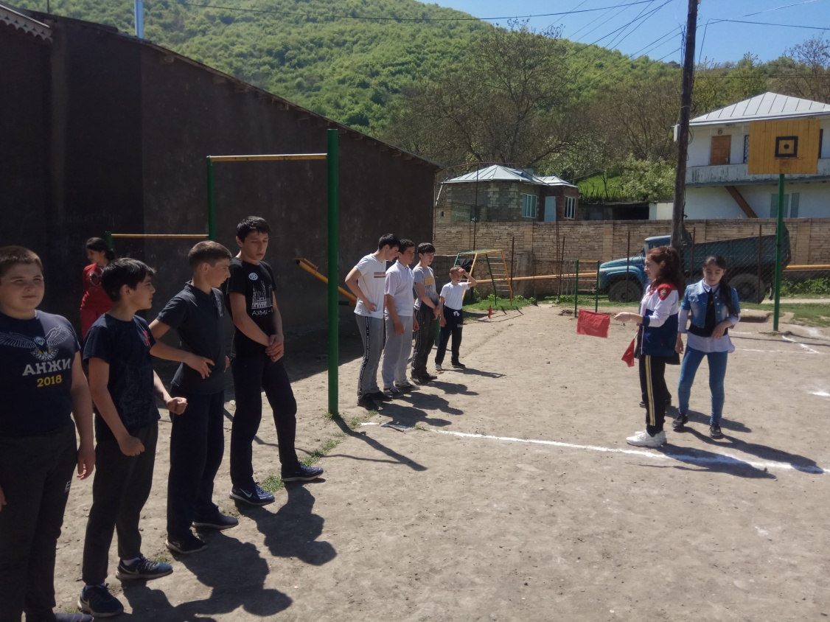

Команды – победительницы награждаются грамотами и призами.

